Classe de TS Evaluation de physique Durée : 25 mn

Les bathyscaphes sont des sous-marins d’exploration abyssale. En service de 1948 à 1982, ils ont été les seuls submersibles capables d’atteindre les profondeurs les plus grandes (10916 mètres dans la fosse des Mariannes, le 23 janvier 1960).
Un bathyscaphe est constitué d’une lourde cabine sphérique en acier, pouvant accueillir deux ou trois passagers, suspendue à un flotteur rempli d’un liquide noté « L » moins dense que l’eau qui compense le poids. Le bathyscaphe descend par gravitation et remonte en lâchant du lest.
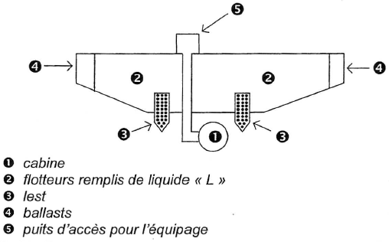
- Pour plonger le bathyscaphe remplit ses ballasts d’eau ou largue une partie du liquide « L » qu’il remplace par de l’eau de mer (dans notre étude on se placera dans la deuxième hypothèse).
- Il s’alourdit et descend verticalement s’il n’y a pas de courants marins.
- Il se pose ensuite sur le fond.
- Pour remonter, il largue une partie de son lest.

Les données fournies ci-dessous sont relatives au bathyscaphe Archimède qui a navigué entre les années 1961 et 1974.
Dans tout le problème on supposera que le bathyscaphe descend verticalement.

Données : Masse totale du bathyscaphe : M = 200 t (tonnes) (liquide « L » compris)
Volume total du bathyscaphe : V = 194 m³
Volume de liquide « L » embarqué : V_{L} = 170 m³
Masse volumique de l’eau de mer : ρ_{E} = 1,03.10³ kg.m ^{–3}
Masse volumique du liquide « L » : ρ_{L} = 0,66.10³ kg.m ^{–3}
Intensité de la pesanteur : g = 9,8 m.s ^{–2}

1. Le bathyscaphe est complètement immergé mais ne plonge pas encore.

1.1. Donner l’expression littérale, en fonction des données, de la valeur F_{A} de la poussée
d’Archimède exercée sur le bathyscaphe complètement immergé. Calculer sa valeur numérique.

1.2. Comparer les valeurs du poids du bathyscaphe et de la poussée d’Archimède qu’il subit. Que peut-on en conclure ?

2. On admettra que, rapidement, le bathyscaphe remplace un volume V’_{L} du liquide « L » par un même volume V’_{E} = V’_{L} = 2,0 m³ d’eau de mer. Ceci est en fait un modèle simplifié.

2.1. La valeur F_{A} de la poussée d’Archimède varie-t-elle ? Expliquez.

2.2. Montrer que la variation de masse du bathyscaphe est ΔM = . Faire l’application numérique.

2.3. Expliquez pourquoi le bathyscaphe se met à descendre.

3. Plongée du bathyscaphe.Dans cette partie, on considère que la masse totale du bathyscaphe est à présent M’ = 200,74 t.

3.1. Faire le bilan des forces exercées sur le bathyscaphe quand il descend (sans souci d’échelle).

3.2. On suppose que l’expression de la valeur de la force de frottement exercée par l’eau de
mer est modélisée par la relation f = k.v² où k est un constante positive.
Établir l’équation différentielle du mouvement selon un axe vertical descendant (Oy).

3.3. Montrer que le bathyscaphe atteint nécessairement une vitesse limite.

3.4. Donner l’expression de la vitesse limite en fonction des données du problème.

3.5. Le bathyscaphe atteint une vitesse limite de 1,0 m.s⁻¹.
Déterminer la valeur de k.

